ログイン
GJ0000
メインメニュー
GJ0010
使用者
マスタ
処理履歴
テーブル
№ | ファイル名称 | テーブル名称
1 | 使用者マスタ | TM_USER | I | DB
2 | 処理履歴テーブル | TM_SYORI_RIREKI | I/O | DB

処理概要
バックエンドにはリクエストのヘッダー部のトークンからユーザーIDを解析し、ユーザーIDを元に、使用者マスタの使用区分（10：管理者、20：担当者、30：オペレータ）を抽出し、対象ユーザーが持つ使用区分をレスポンスする。フロントエンドにはレスポンスのデータ部の使用区分により、メニュー表示を行う。

使用区分により、使用可能な機能が異なります。

項目名 | IO | 桁数 | 初期値 | 処理
使用区分 | O | 2 |  | ・対象ユーザーが持つ使用区分をリスポンスする。  ・フロントエンドは使用区分により、対応のメニューを表示する。
ユーザー名 | O | 20 |  | 画面の右上側にユーザー名を表示する。
- 初期処理
・フロントエンドはデータベースにての処理機能マスタのデータを参照し、メニュー機能用の（Vueルーター）を手動的に作成し、画面左側のサイドバーにメニューを表示する。（即ちフロントエンドにメニュー機能をスタティックルーターの形式にて実現する）。
この時、バックエンドはリクエストヘッダー部のトークンからユーザーIDを解析し、ユーザーIDを元に、使用者マスタの使用区分（10：管理者、20：担当者、30：オペレータ）を抽出し、対象ユーザーが持つ使用区分をレスポンスする。フロントエンドはレスポンスのデータ部の使用区分により、画面を制御する（Vueルーターの機能、使用区分が持てば使用可、持たなければ使用不可とする）。

（処理機能マスタ データイメージ）
LVL1 | LVL2 | メニュー名称 | 機能名称 | 機能ID | 帳票ID | 使用  区分1 | 使用  区分2 | 使用  区分3
1 | 0 | １．参加申込段階 |  |  |  | 1 | 1 | 0
1 | 1 |  | 生産者マスタメンテ | PF1010 |  | 1 | 0 | 0
1 | 2 |  | 生産者参加申込データ受入 | PF1020 |  | 1 | 0 | 0
1 | 3 |  | 都道府県別事業対象頭数集計表 | PF1030 | S1030 | 1 | 1 | 0
2 | 0 | ２．販売報告段階 |  |  |  | 1 | 0 | 0
2 | 1 |  | 販売実績頭数入力処理 | PF2010 |  | 1 | 0 | 0
2 | 2 |  | 販売実績頭数データ受入 | PF2020 |  | 1 | 0 | 0
・ | ・ | ・・・ | ・・・ | ・・・ | ・・・ | ・ | ・ | ・

使用区分20の担当者がログインした場合
（メニュー 表示イメージ）
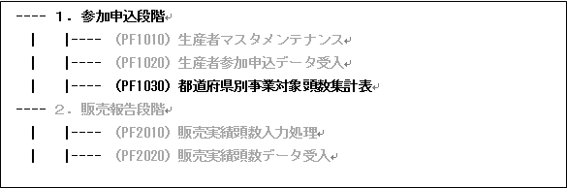
※初期表示は、メニュー名称のみ表示とする。
- 各処理機能の選択及び起動
・使用者マスタ．使用区分より、選択された処理機能が使用可の場合、ワンクリック又は右クリックして「新しいタブで開く」をワンクリックにて対象機能の画面を開く。使用不可の場合、対象機能の画面を開けない。
使用者マスタ．使用区分より、対象機能は：
・起動できない場合（存在する場合）、エラーメッセージ：「選択された機能は起動できません。」を表示し処理を終了する。
・起動できない場合（存在しない場合）、エラーメッセージ：「選択された機能は存在しません。」を表示し処理を終了する。
- 終了
・ブラウザーを閉じる。
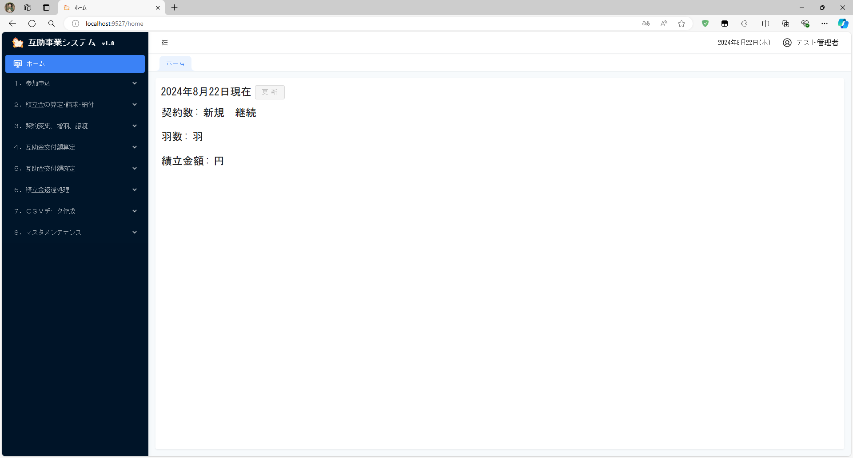

インターフェース仕様「追加」
1. メニュー初期化処理GetUserInfo
区分 | グループ | 項目名 | 変数名 | 型 | 備考
リクエスト | 共通 | 共通仕様書「リクエスト共通項目」を参照
レスポンス | 共通 | 共通仕様書「レスポンス共通項目」を参照
レスポンス | 使用者情報 | ユーザー名 | USER_NAME | String
レスポンス | 使用者情報 | 使用区分 | ROLES | List(Of String)

